Паспорт
Проекта местных инициатив, представляемого на Волгоградский областной конкурс проектов местных инициатив в 2023 году по номинации «Детское инициативное бюджетирование»

- Наименование проекта местных инициатив
«Юный защитник Родины МКОУ СШ №1 г. Дубовки»
2.Местонахождение муниципальной общеобразовательной организации Волгоградской области
404002, Волгоградская область, Дубовский район, город Дубовка, улица Советская, 62. Кабинет МКОУ СШ № 1 г. Дубовки
3. Описание проблемы, решение которой имеет приоритетное значение для жителей муниципального образования или его части и ожидаемого результата реализации проекта (краткое описание проекта)
Сегодня в МКОУ СШ №1 г. Дубовки получают образование 814 ребенка. Система начальной военной подготовки, как допризывная подготовка детей и подростков- это чрезвычайно важный вопрос сегодня, учитывая положение России во внешнеполитической обстановке. Допризывная подготовка – абсолютно необходимый элемент эффективной и современной конструкции боеготовности нашей страны. Кроме того, это мощный инструмент по-настоящему патриотического воспитания детей и подростков.
Начальная военная подготовка должна осуществляться непосредственно в образовательных учреждениях, это эффективный вариант преподавания начальной военной подготовки в школе.
Проект «Юный защитник Родины МКОУ СШ №1 г. Дубовки» направлен на развитие военно-патриотического воспитания детей и подростков в школе, привлечение новых воспитанников, помощь педагогическому коллективу в приобретении наглядного практического пособия, тренажеров, которые так необходимы в обучающем процессе.
Проект «Юный защитник Родины МКОУ СШ №1 г. Дубовки» будет являться частью программы по начальной военной подготовки на базе МКОУ СШ № 1 г. Дубовки.
4. Объем средств на реализацию проекта
Бюджет проекта: 330 000,00 руб., в том числе:
областной бюджет: 300 000,00 руб.;
местный бюджет 30 000,00 руб.;
5. Планируемые сроки реализации проекта
До 01.11.2024г.
6. Количество обучающихся муниципальной общеобразовательной организации Волгоградской области
814 обучающихся
7. 3 графических изображения, включающих
Фото «до»

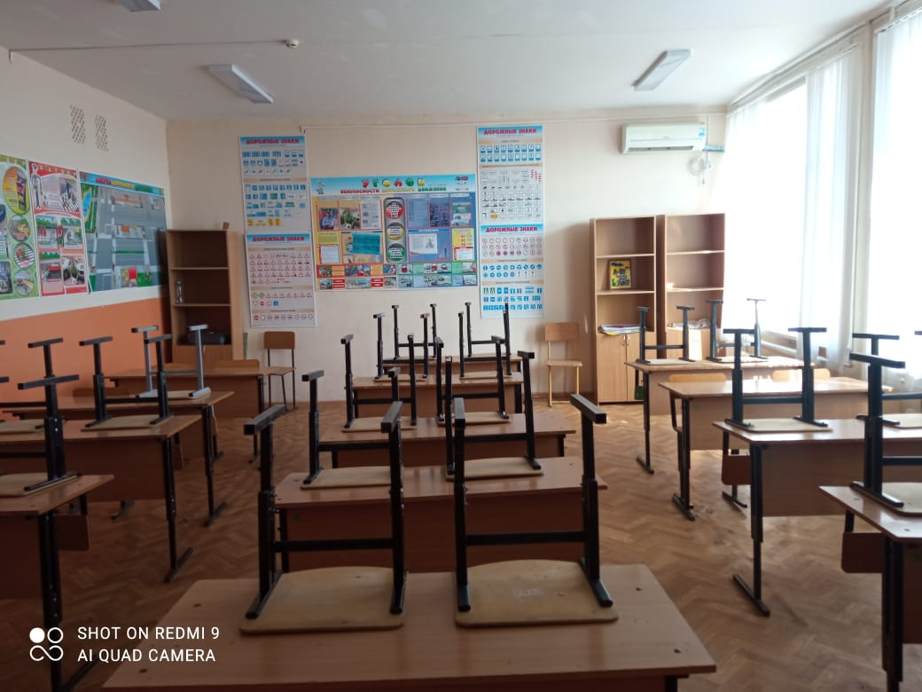

Визуализация будущего проекта

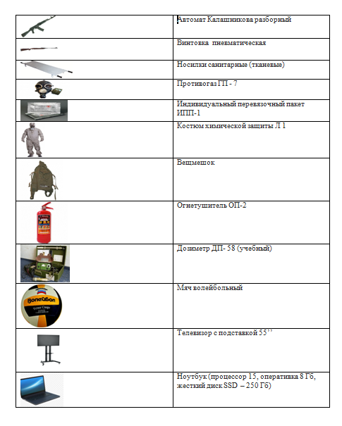
Смета проекта с перечнем работ и приобретаемого имущества
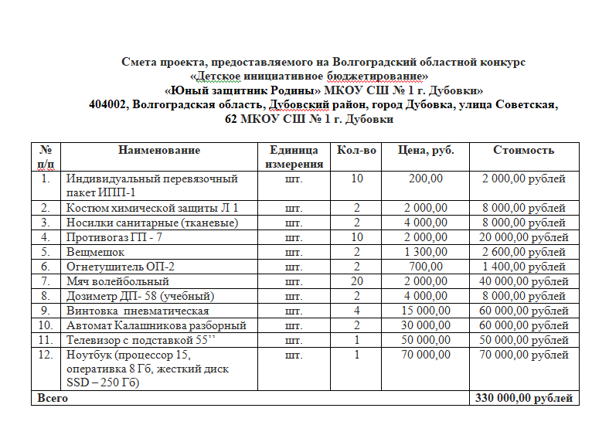
8. Ссылка на сайт муниципальной общеобразовательной организации Волгоградской области, на котором размещается полный комплект документации по проекту. https://schdub-num1.oshkole.ru/pages/17844.html

Директор МКОУ СШ №1 г.Дубовки | _____________ | Л.А.Куракина

